Аналитический отчет об участии ГКОУ «Нелидовская школа-интернат»
в федеральном проекте «Современная школа» национального проекта «Образование» в 2019 году
Оборудование | Средства | Охват детей | Задачи
- Психолого-педагогическое сопровождение  Кабинет педагога-дефектолога:  -Интерактивный стол  -Комплект мини Пертра  -Дидактический материал.  Кабинет педагога-психолога:  -Интерактивный стол  -Комплект Пертра.  Кабинет учителя-логопеда:  -Интерактивный стол,  -Логопедическое устройство с зеркалом. | 843 750 руб. | 100% | Кабинеты оснащены современным интерактивным оборудованием (интерактивный стол для коррекционно-развивающих занятий).  Современное интерактивное оборудование позволило вовлечь обучающихся с ОВЗ в процесс обучения и мотивировать их на продуктивную деятельность. Интерактивным столом могут пользоваться одновременно несколько человек. Широкий набор интерактивных программ, помогает обеспечить организацию учебного процесса максимально интересно для детей с ОВЗ. Учащиеся работают с аудио-, видеоданными, с изображениями, текстами, таблицами и презентациями. Интерактивный стол включает более 125 программ на развитие моторики, памяти, слухового и зрительного восприятия.  Интерактивный стол учителя-логопеда имеет специальное логопедическое программное обеспечение, направленное на преодоление общего недоразвития речи различного уровня. Задания программы позволяют развивать фонематический слух, фонематическое восприятие и улучшить лексико-грамматическую сторону речи детей с ОВЗ. Увлекательные задания позволили разнообразить занятия логопеда и повысили мотивацию детей к преодолению речевых нарушений.  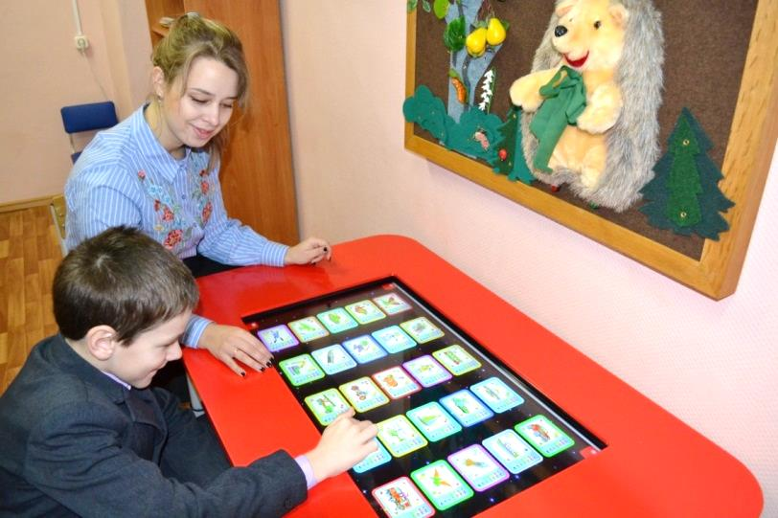  Комплект Пертра - интересное пособие для проведения коррекционно-развивающей работы с детьми с ограниченными возможностями здоровья. Его достоинство в том, что он позволяет педагогу-психологу решать множество задач коррекции развития ребенка: его органов чувств, познавательных психических процессов, личностных проблем.  Игровой комплект «Пертра»  -представляет широкое поле «общения» ребенка с предлагаемыми деталями под руководством педагога;  -способствует обогащению внимания, зрительной, тактильной, кинестетической памяти, развитию речи;  -позволяет педагогу выстраивать индивидуальную работу с ребенком, в соответствии с его возможностями и потребностями;  -дает возможность работать с каждым набором отдельно, либо одновременно использовать детали из разных наборов, так как отсутствует жестко заданная игровая последовательность при работе с комплектом; организовать одновременную игру нескольких детей (дети могут играть каждый за себя, а могут разбиться на команды).  При выполнении всех заданий идет работа, направленная на развитие мелкой моторики рук, коррекцию развития мышления, внимания, памяти, воображения, целенаправленности деятельности, умения договориться во время игры.  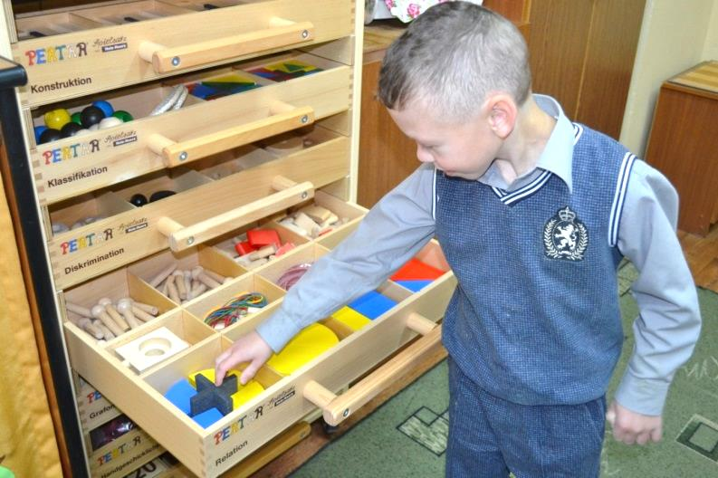
II. Оборудование для зала адаптивной физкультуры:  -шведская стенка,  -скалодром,  -маты гимнастические,  -стойки для игры в баскетбол,  -детский спортивный комплекс «Городок»,  - разноуровневый игровой ковер,  -спортивное полотно для игр и эстафет,  -наборы мячей для спортивных игр,  -мяч с петлей,  -мягкие медицинские мячи с утяжелением,  -тренажер-карусель,  -тактильная дорожка,  - набор балансиров. | 813 050 руб. | 100% | Данное оборудование способствует двигательному и физическому развитию детей с различными нарушениями (РАС, НОДА, интеллектуальными нарушениями), позволяет сделать урок интересным. Весь инвентарь, находящийся в помещении, имеет яркую окраску, что значительно улучшает пространственную ориентировку детей с ОВЗ.  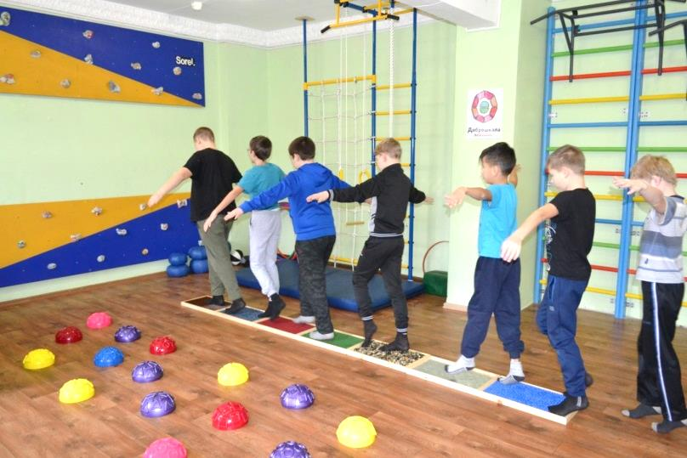
- Дополнительное образование:  Оснащение актового зала:  - проекционная система ( проектор, экран, ноутбук),  - активная акустическая система.  - система сценического освещения,  - система машинерии сцены и зала.  - одежда сцены.  Оснащение выставочного зала:  -стеклянные витрины,  -информационный киоск.  Экологическая студия:  -компьютер ( ноутбук) учителя,  система мониторинга погоды,  -набор для экспериментирования,  -роботизированный комплект для создания настольной модели теплицы.  Мастерская по пошиву театральных костюмов:  - гладильная система. Отпариватель,  - манекены,  -машины швейные со встроенным нитевдевателем и нитеобрезателем,  -портновские ножницы,  - закроечные ножницы,  - наглядные пособия по технике безопасности для швейного дела. | 2 421 758 руб. | 100 % | По новым технологическим требованиям федеральной программы школьный актовый зал должен стал залом - трансформером, в котором проводятся не только культурно-массовые мероприятия, концерты, но и сводные уроки, конференции, семинары.  Данное оснащение современным технологическим оборудованием позволило проводить мероприятия любого формата.  Также данный мультимедийный комплекс помогает в творческой театральной и художественной деятельности детей с ОВЗ, т.к. в школе организована система дополнительного образования (в том числе школьная театральная студия).  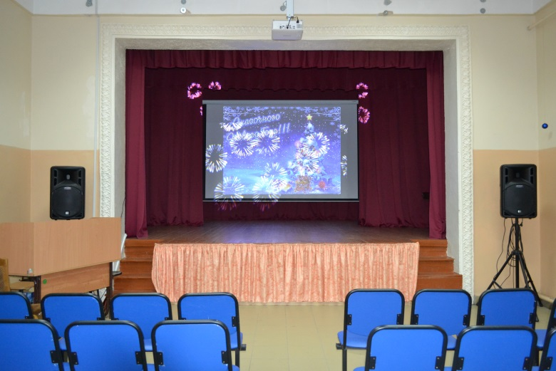  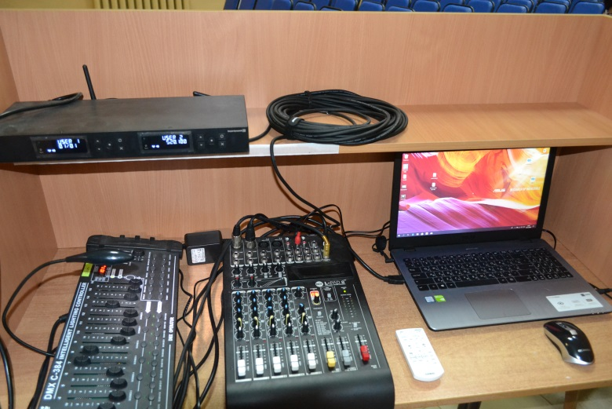  В ГКОУ «Нелидовская школа-интернат» организована система дополнительного образования. Обучающиеся с ОВЗ посещают занятия в кружках: «Умелые руки», «Мастерская природы», Гончарной мастерской и др. Современное оснащение выставочного зала позволило продемонстрировать поделки и работы обучающихся с ОВЗ и детей-инвалидов.  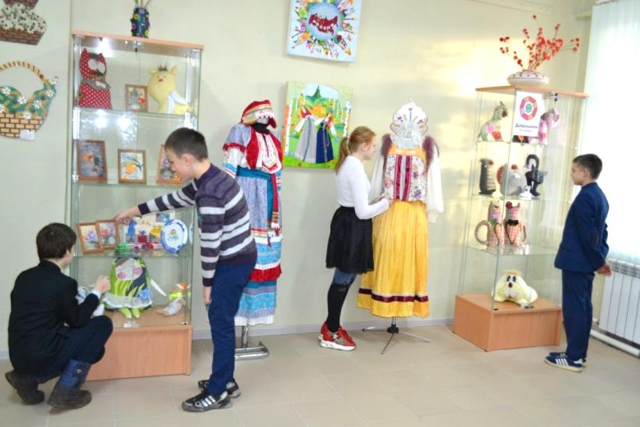  Приобщение детей к экологической культуре необходимо начинать с детства, так как в этом возрасте легче всего приобщить детей к природе, научить ребёнка правильно общаться с природой родного края, любить и охранять природу.  Дети учатся наблюдать за изменениями, происходящими в природе и делать выводы. Занятия в экологической студии помогают учащимся обогатить свой запас знаний новыми знаниями о природных явлениях. Оборудование позволяет организовать практическую деятельность и повысить жизненную компетенцию учащихся.  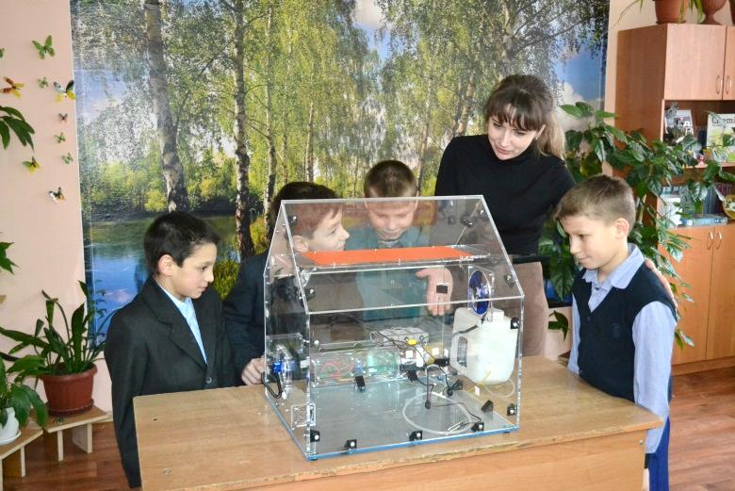  Одним из главных направлений деятельности образовательной организации является трудовая подготовка обучающихся для последующей интеграции в общество. В учреждении функционирует швейная мастерская по пошиву театральных костюмов. Она оборудована современными швейными машинами и необходимыми для работы инструментами. Работа учащихся в швейной мастерской помогает приобретать практические навыки. Она приближена к работе на производстве.  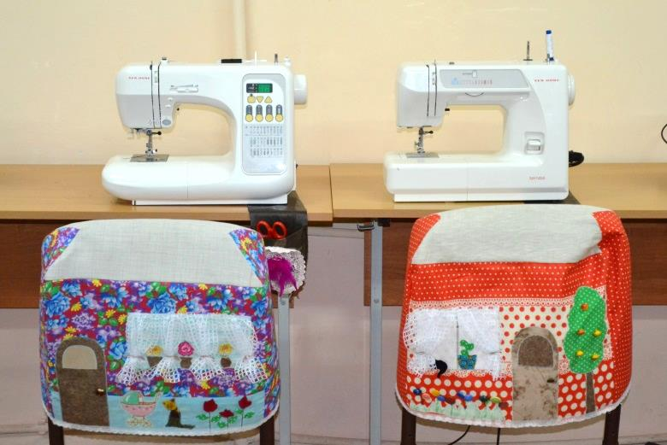
Общая сумма | 4 078 558 руб.

Директор ГКОУ «Нелидовская школа-интернат»: Н.В.Ульянова

